- Dopuni rečenice zadanim riječima.
Procesor ili središnja jedinica za obradu podataka (eng. CPU, Central Processing Unit) je relativno malen, ali neizostavni dio __________________ svih računala.  Zadatak procesora: obrada podataka, upravljanje _____________ podataka te _____________ pravilnog rada.  Registri – ______________ memorijski spremnici u samom _______________ povezani s aritmetičko-logičkom jedinicom.  Sabirnice (eng. BUS) služe za ______________ podataka između sklopovlja i procesora unutar ___________________.  Matična _____________ (eng. motherboard) – služi za povezivanje ________________ dijelova računala.  Paralelni prijenos podataka omogućuje istodobni prijenos _________ bitova.  Serijskim (slijednim) prijenosom podataka možemo prenositi ______ po bit podataka, odnosno prenosimo ______________ bit za drugim u određenom redoslijedu. | jedan  nadzor  ploča  maleni  računala  procesoru  prijenos  protokom  bit  glavnih  više  sklopovlja

- Razmisli i zaokruži. Među nabrojanim zaokruži oznake za mjerenje kapaciteta (zapremnine) memorije.

bit | memorija | bajt | megabajt
ram | kilobajt | rom | cd
rom | gigabajt | terabajt | bajt

- Razmisli i spoji. Nabrojani su logičke izjave. Utvrdi jesu li logičke izjave istinite ili lažne i spoji ih s odgovarajućim plavim pravokutnikom.
trajna memorija
privremena memorija

DVD
radna memorija
SSD disk

Blu-ray
USB stick
flash memorija

tvrdi disk
RAM
CD

- Zaokruži točan odgovor.

a) ROM je memorija u koju se podaci upisuju samo jednom. TOČNO NETOČNO
b) Postoje tri načina prijenosa podataka. TOČNO NETOČNO
c) Procesor je središnja jedinica za obradu podataka. TOČNO NETOČNO
d) Sabirnice su maleni memorijski spremnici. TOČNO NETOČNO
e) Procesor čini aritmetičko-logička i upravljačka jedinica. TOČNO NETOČNO

- Razmisli i odgovori. Saznao/saznali si da postoji više vrsta USB priključnica, no postoji li razlika u brzini prijenosa podataka kod USB-a? Objasni!
____________________________________________________________________________________________________________________________________________________________________________________________________________________________________________________________________________________________________________________________________________________________________________________________________________________________________________________________

- Spoji! Spoji nazive dijelova računala s njihovom slikom.
memorijska kartica
radna memorija
Blu-ray
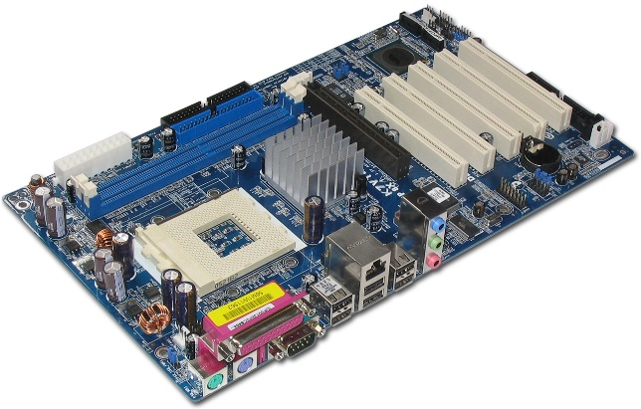
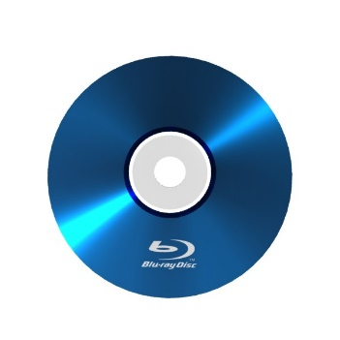
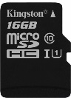

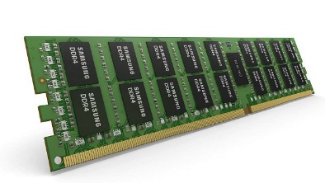
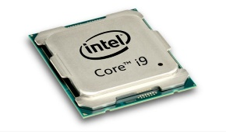
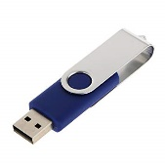

matična ploča
USB stick
procesor

- Razmisli i zaokruži točan odgovor. 1 MB ima:
a) 1042 GB
b) 1024 B
c) 1024 KB
d) 1024 TB

- Razmisli i napiši. Ispod svake slike upiši pojam koji ga opisuje.
USB prijenos, serijski prijenos, paralelni prijenos, HDMI prijenos
